工程类专业学位研究生培养方案指导意见专题解读会
直播观看操作说明

1.身份绑定
第一步：微信公众号关注“雨课堂”
第二步：进入雨课堂，点击右下角“更多”
第三步：点击“身份绑定”
第四步：搜索并选择“工程专业学位研究生教育在线学习平台”
第五步：进入身份绑定页面，账号为您报名时用的手机号，密码为ped@手机号后 4 位。
绑定后即可在会议当天通过雨课堂观看直播。
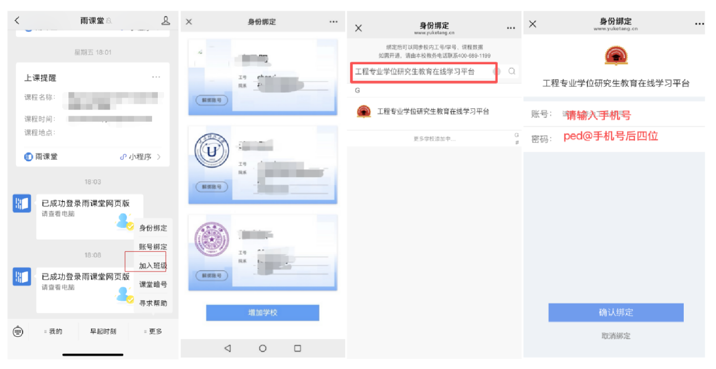

2.直播课程观看说明
目前直播课程支持通过【手机端-雨课堂小程序】和【网页端yuketang.cn】
两个方式观看。

2.1 通过【手机端-雨课堂小程序】观看直播
通过手机微信搜索并进入【雨课堂】小程序，直播开始时在小程序页面上方有“你有1个课正在上课”的提醒，点击进入观看直播。进入直播后，直播画面可在手机端放大至全屏播放。
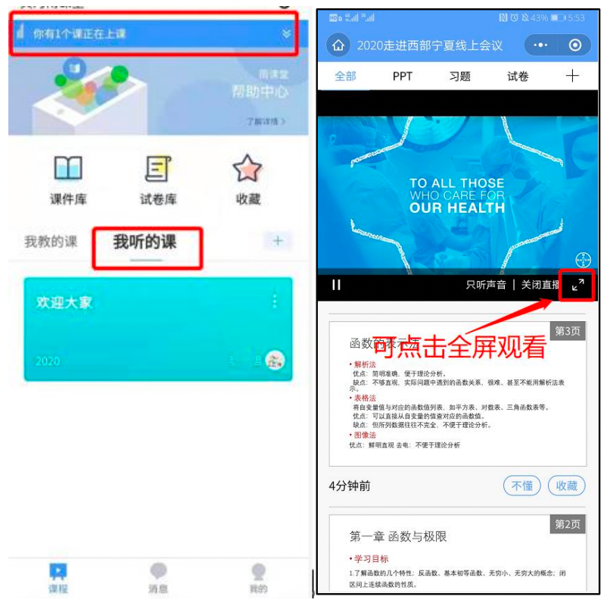

2.2 通过【网页端-yuketang.cn】观看直播（推荐使用 Chrome、火狐等浏览器）
通过浏览器进入雨课堂网页版（https://yuketang.cn），如图所示。之后用绑定了账号的微信扫码进入直播观看页面。

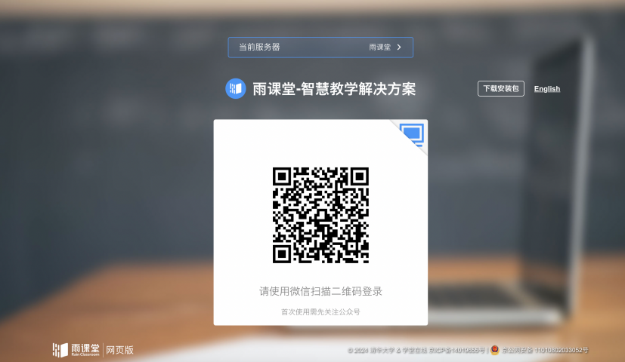
进入课程页面后，正在上课的课程将出现在页面上方。按照图中的箭头指示点击进入当前直播页面，可点击右上角的直播画面全屏观看。
